Predmet: Slovenský jazyk a literatúra - Čítanie
Téma: Čítanie dvojslabičných slov: mama, mami, mame
Ročník: druhý

- V básničke nájdi slabiky Ma, ma, má, mi a zakružkuj ich červenou farbičkou.
Mačka mámi malú myšku,
má vraj mlieka plnú misku.
Myška mlčí ako nemá,
na mlieko chuť veru nemá.

- Precvič si písanie.

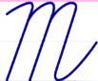

- Prečítaj vety. 4. Prečítaj slová v rámčeku.
Mama má 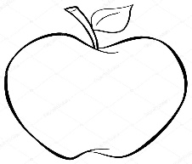.
MÁME
máme
Máme 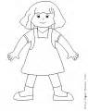.
mami
Ema má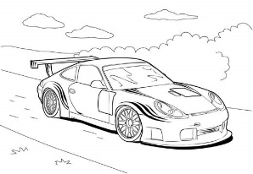.
Mama

